**SEGUNDA SESIÓN DE DISEÑO AVANZADO DE SISTEMAS DIGITALES**

**CONTROL DE MOTORES DE CONTINUA, SERVOS Y PASO A PASO**

Después de conocer la técnica de pwm en diodos, el siguiente paso es usar el mismo enfoque en motores de continua, paso a paso y servos. Los diseños son:

* PWM para un motor de continua (el típico PWM) con una frecuencia de 200 Hz (típica en PWM) y por tanto hay que ver el resultado en el propio motor y sobre todo en un osciloscopio.
* PWM con control “fino” en el cambio de duty cycle para evitar cambios bruscos en el motor.
* PWM para un servo. Se le denomina también PWM, aunque no debería ser así.
* Control de motor paso a paso.
* Opcional. Se ofrece para el trabajo opcional el control “suave” de un PWM de continua con cambio de sentido.

En ambos PWM se describe el comportamiento usando gráficas, texto y el DTE del correspondiente autómata de Moore.

**PWM REAL para MOTORES DE CONTINUA: lab_22**

El siguiente código es para un PWM de continua normal, en este caso la frecuencia elegida es de 200 Hz (aunque se puede cambiar). La estructura es igual a la anterior, solo que el contador de flancos cambia en su tope y que hay una salida para el osciloscopio que antes no había ya que iba sobre un led.

El siguiente autómata estaba hecho para una ZYBO cuya frecuencia es de 125 MHz, pero para una BASYS la frecuencia es de 100 MHz por tanto donde pone 125 000 000 debe poner 100 000 000 y donde pone 625 000 debe poner 500 000.

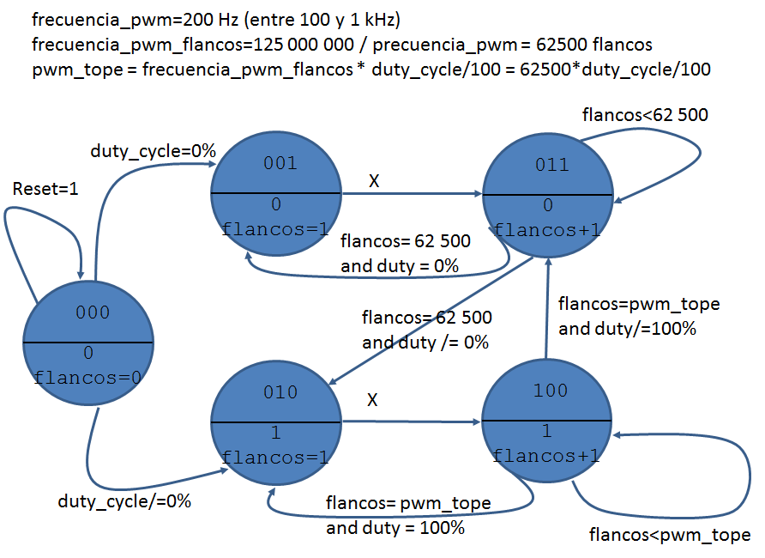

Variables:

* frecuencia_pwm: está entre 100 Hz y 1 kHz, se suele elegir 200 Hz. Este valor se usa como signal.
* frecuencia_pwm_flancos: como el reloj del sistema es de 100 MHz, entonces la frecuencia de 200 Hz consiste en 500000 flancos para un periodo de 5 ms (para los 200 Hz)
* pwm_tope: indica cuántos flancos hay que contar para un determinado duty_cycle (que va de 0% a 100%), el mínimo es 0 y el máximo es 500000.

Además, y ya que este código es real, hay que tener en cuenta que hay que añadir un driver al motor, ya que la tarjeta Zybo por sí sola no “puede” con el motor.

Para seleccionar el duty_cycle se usan los 4 interruptores de la BASYS (luego este dato vendrá de otro process) y son porcentuales. Hay que tener en cuenta que de 1011 a 1111 no son combinaciones aceptadas y el duty_cycle queda a 0%, así que CUIDADO.

ADEMÁS este programa no tiene control del sentido de giro, es decir, siempre gira en el mismo sentido y con los 4 sw solo se controla la velocidad de giro. Lo anterior significa que en el montaje uno de los cables del motor siempre está conectado a tierra (o a Vcc si se quiere que vaya en sentido inverso).

Más adelante habrá otro programa con cambio de sentido.

La velocidad de giro final a la vista depende mucho del motor, de su reductora, de su potencia, etc.

|  |  |
| --- | --- |
| Duty_cycle | SW3-SW0 |
| 0 % | 0000 |
| 10 % | 0001 |
| 20 % | 0010 |
| 30 % | 0011 |
| 40 % | 0100 |
| 50 % | 0101 |
| 60 % | 0110 |
| 70 % | 0111 |
| 80 % | 1000 |
| 90 % | 1001 |
| 100 % | 1010 |
| 0 % | 1011-1111 |

El resultado que se puede ver en el osciloscopio es:

|  |  |
| --- | --- |
| 10%, periodo de 5 ms y 1 cuadro/ms | 50%, %, periodo de 5 ms y 1 cuadro/ms |
| D:\SCR0010.BMP | D:\SCR0011.BMP |
| 80%, %, periodo de 5 ms y 1 cuadro/ms | 100%, %, periodo de 5 ms y 1 cuadro/ms |
| D:\SCR0012.BMP | D:\SCR0013.BMP |
|  |  |

MONTAJE DE LA PRÁCTICA

El montaje tiene dos partes: la conexión del motor a la placa BASYS y la etapa de potencia del motor. Sin la etapa de potencia el motor no se moverá ya que la corriente máxima entregada por la BASYS es muy baja (buscarla).

Hay muchos chips de potencia basados en Darlington. Nosotros usamos uno de MSE que permite controlar hasta cuatro motores de continua o dos paso a paso. Con cualquier otro circuito simplemente hay que seguir las indicaciones.

Por un lado se alimenta el chip con +5 V y GND, y en ese mismo conector se conecta la tensión de ataque al motor, se denomina V+ y generalmente se conecta a +5 V, pero se puede llevar a +12 V o lo que sea, según sea el motor. Por otra parte las líneas llamadas S1 y S2 (o S3 y S4) se conectan a los dos cables del motor (es la etapa de potencia), mientras que los dos cables que vienen de la Zybo se conectan en los conectores E1 y E2 (o en E3 y E4). En el caso de un motor de continua se pude considerar irrelevante el orden de los cables, sobre todo en pruebas (lo más que puede pasar es que gire en un sentido en vez de en el otro).

En este diseño además hay que usar un PMOD de la BASYS. Hay cuatro y de ellos hay que usar el A, B o C. La descripción de los pines y la numeración está en la figura siguiente. En J1 se sacará el pwm de control del motor.

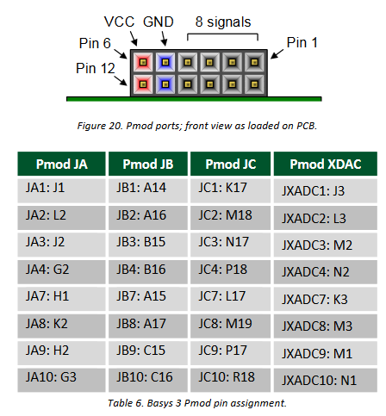

La conexión del motor de continua exige seguir ciertos pasos:

* Disponer de un driver de potencia habiendo leído antes el consumo del motor.
* Si se elige el HR8833 de DFRBOOT este entrega hasta 1,5 A y se alimenta entre 3,3 V y 10 V. Conectarlo con cuidado.
* El HR8833 se alimenta para el motor, VM y GND, desde una fuente de alimentación. VM está entre 3,3 V y 10 V, a más voltaje más velocidad y consumo. Parte de potencia.
* El HR8833 se alimenta desde la BASYS, Vcc y GND, con 3,3 V y GND. Parte lógica.
* La salida de la BASYS (la señal lógica) se conecta a una o varias de IA1, IA2, IB2 e IB1.
* Las salidas de potencia, MA1, MA2, MB1 y MB2 se conectan al motor de forma adecuada.
* Las señales lógicas y las de potencia deben estar conectadas formando parejas: IA1-MA1, IA2-MA2, etc.
* Hay que tener cuidado con cómo se suelda y se conecta el chip a la protoboard.
* Si se enciende la luz roja, quiere decir que se corta la potencia por exceso de consumo.
* Los motores de continua que no son buenos o son viejos suelen estar algo “atascados” e ir a tirones, con lo que el consumo se suele disparar y por tanto se corta la potencia. En este caso la mejor recomendación es bajar el voltaje de alimentación de VM.

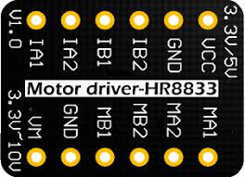 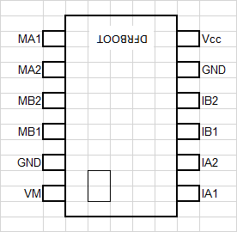

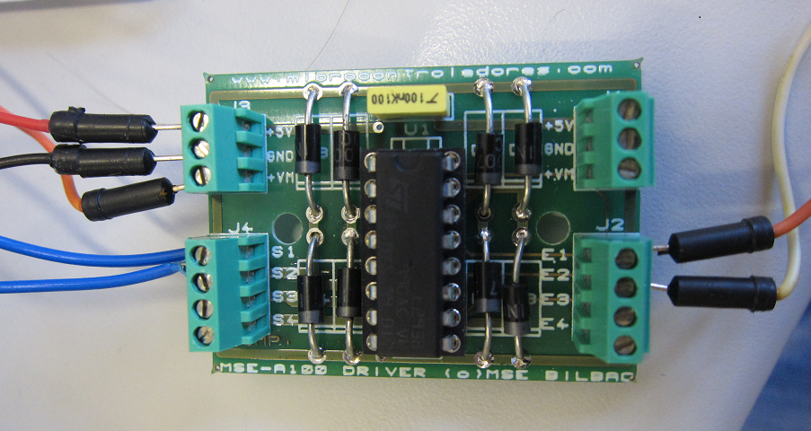

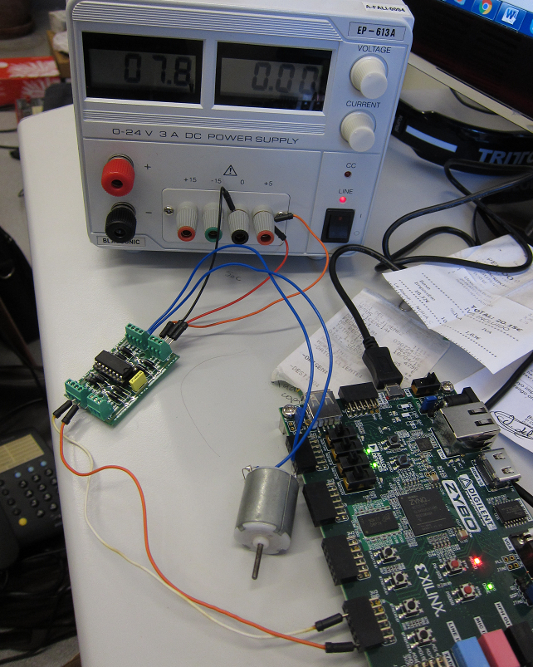

Descripción VHDL

library IEEE;

use IEEE.STD_LOGIC_1164.ALL;

entity pwm_motor_DC is

port(

clk: in std_logic;

btn: in std_logic;

sw: in std_logic_vector (3 downto 0);

pwm_motor_DC: out std_logic;

led: out std_logic_vector (3 downto 0)

);

end pwm_motor_DC;

architecture Behavioral of pwm_motor_DC is

signal reset: std_logic;

signal pwm: std_logic;

signal selector: std_logic_vector (3 downto 0);

signal duty_cycle: integer range 0 to 100;

signal contador_base: integer range 0 to 1000000;

signal pwm_tope: integer range 0 to 10000000;

signal estado: std_logic_vector (2 downto 0);

signal frecuencia_pwm: integer range 0 to 1000;

signal frecuencia_pwm_flancos: integer range 0 to 100000000;

begin

reset<=btn;

led(0)<=pwm;

selector<=sw;

led(3 downto 1)<=estado;

pwm_motor_DC<=pwm; --para ver la señal en un oscilo

frecuencia_pwm<=200; --este valor controla la frecuencia del pwm

--duty cycle va de 0 a 100%, con 0 el pwm siempre esta a 0 y con 100 siempre está a 1.

-- el valor es proporcional

process(selector)

begin

case selector is

when "0000" => duty_cycle<=0;

when "0001" => duty_cycle<=10;

when "0010" => duty_cycle<=20;

when "0011" => duty_cycle<=30;

when "0100" => duty_cycle<=40;

when "0101" => duty_cycle<=50;

when "0110" => duty_cycle<=60;

when "0111" => duty_cycle<=70;

when "1000" => duty_cycle<=80;

when "1001" => duty_cycle<=90;

when "1010" => duty_cycle<=100;

when others => duty_cycle<=0;

end case;

end process;

-- frecuencia_pwm_flancos indica cuántos flancos del reloj del sistema hacen

-- falta para generar el periodo de PWM contando flancos flancos.

-- Por ejemplo para 100 Hz debe contar 1250000 flancos

process(frecuencia_pwm)

begin

frecuencia_pwm_flancos<=100000000/frecuencia_pwm;

end process;

-- pwm_tope expresa en flancos cuántos flancos debe estar la salida a 1

process(duty_cycle)

begin

pwm_tope<=100000000/frecuencia_pwm*duty_cycle/100;

end process;

process(clk, reset)

begin

if clk='1' and clk'event then

case estado is

--estado reset

when "000" => contador_base<=0;

if reset='1' then

estado<="000";

else

if duty_cycle=0 then

estado<="001";

else

estado<="010";

end if;

end if;

--estado de comienzo pero duty_cycle es 0%, o sea pwm inactivo todo el rato

when "001" => contador_base<=1;

if reset='1' then

estado<="000";

else

estado<="011";

end if;

--estado que comienza con el pwm a 1

when "010" => contador_base<=1;

if reset='1' then

estado<="000";

else

estado<="100";

end if;

--estado que rellena los 0 hasta el final

when "011" => contador_base<=contador_base+1;

if reset='1' then

estado<="000";

else

if contador_base<frecuencia_pwm_flancos then

estado<="011";

else

if duty_cycle=0 then

estado<="001";

else

estado<="010";

end if;

end if;

end if;

--estado que desarrolla el pwm a 1

when "100" => contador_base<=contador_base+1;

if reset='1' then

estado<="000";

else

if contador_base=pwm_tope then

if duty_cycle=100 then

estado<="010";

else

estado<="011";

end if;

else

estado<="100";

end if;

end if;

when others => estado<="000";

contador_base<=0;

end case;

end if;

end process;

process(estado)

begin

case estado is

when "000" => pwm<='0';

when "001" => pwm<='0';

when "010" => pwm<='1';

when "011" => pwm<='0';

when "100" => pwm<='1';

when others => pwm<='0';

end case;

end process;

end Behavioral;

*Constraints:*

## Clock signal

set_property PACKAGE_PIN W5 [get_ports clk]

set_property IOSTANDARD LVCMOS33 [get_ports clk]

create_clock -add -name sys_clk_pin -period 10.00 -waveform {0 5} [get_ports clk]

## Switches

set_property PACKAGE_PIN V17 [get_ports {sw[0]}]

set_property IOSTANDARD LVCMOS33 [get_ports {sw[0]}]

set_property PACKAGE_PIN V16 [get_ports {sw[1]}]

set_property IOSTANDARD LVCMOS33 [get_ports {sw[1]}]

set_property PACKAGE_PIN W16 [get_ports {sw[2]}]

set_property IOSTANDARD LVCMOS33 [get_ports {sw[2]}]

set_property PACKAGE_PIN W17 [get_ports {sw[3]}]

set_property IOSTANDARD LVCMOS33 [get_ports {sw[3]}]

## LEDs

set_property PACKAGE_PIN U16 [get_ports {led[0]}]

set_property IOSTANDARD LVCMOS33 [get_ports {led[0]}]

set_property PACKAGE_PIN E19 [get_ports {led[1]}]

set_property IOSTANDARD LVCMOS33 [get_ports {led[1]}]

set_property PACKAGE_PIN U19 [get_ports {led[2]}]

set_property IOSTANDARD LVCMOS33 [get_ports {led[2]}]

set_property PACKAGE_PIN V19 [get_ports {led[3]}]

set_property IOSTANDARD LVCMOS33 [get_ports {led[3]}]

## BUTTONs

set_property PACKAGE_PIN U18 [get_ports btn]

set_property IOSTANDARD LVCMOS33 [get_ports btn]

##Pmod Header JA

##Sch name = JA1

set_property PACKAGE_PIN J1 [get_ports {pwm_motor_DC}]

set_property IOSTANDARD LVCMOS33 [get_ports {pwm_motor_DC}]

##Sch name = JA2

#set_property PACKAGE_PIN L2 [get_ports {pwm_motor_DC}]

#set_property IOSTANDARD LVCMOS33 [get_ports {pwm_motor_DC}]

**PWM PARA CONTINUA CON SENTIDO DE GIRO**

La idea es similar a la anterior pero en este caso vamos a disponer de sentido de giro.

Para ello simplemente usamos los cuatro interruptores en binario puro en C2, así los valores van de -7 (1001) a +7 (0111) (no usamos el 1000, es decir, el -8). Y además debe haber una salida adicional para controlar el sentido de giro, que antes estaba conectada a GND o Vcc.

Además hay que tener en cuenta una cosa, el motor de continua se mueve por diferencia de potencial entre sus dos cables. Entonces, para cambiar el sentido se puede hacer de varias formas (una es cambiar el sentido de giro de GND a Vcc, y etc.), pero lo más fácil es que cuando cambie el giro intercambiemos las señales. Es decir, que el sentido sea el pwm, y que el pwm sea el sentido (si se piensa es muy sencillo).

En cualquier caso ahora el control del motor tiene dos cables, que van a ser los pines 1 y 2 del PMOD JA.

CUIDADO porque para usar este diseño hay que saber binario puro con signo en C2.

Descripción VHDL:

library IEEE;

use IEEE.std_logic_1164.all;

use IEEE.numeric_std.all;

use IEEE.std_logic_unsigned.all;

entity pwm_motor_DC is

port(

clk: in std_logic;

btn: in std_logic;

sw: in std_logic_vector (3 downto 0);

pwm_motor_DC: out std_logic;

sentido_motor_DC: out std_logic;

led: out std_logic_vector (3 downto 0)

);

end pwm_motor_DC;

architecture Behavioral of pwm_motor_DC is

signal reset: std_logic;

signal pwm: std_logic;

signal selector: std_logic_vector (3 downto 0);

signal selector_sin_signo: std_logic_vector (2 downto 0);

signal duty_cycle: integer range 0 to 100;

signal contador_base: integer range 0 to 1000000;

signal pwm_tope: integer range 0 to 10000000;

signal estado: std_logic_vector (2 downto 0);

signal frecuencia_pwm: integer range 0 to 1000;

signal frecuencia_pwm_flancos: integer range 0 to 100000000;

begin

reset<=btn;

led(0)<=pwm;

selector<=sw;

led(3 downto 1)<=estado;

frecuencia_pwm<=200; --este valor controla la frecuencia del pwm

--duty cycle va de 0 a 100%, con 0 el pwm siempre esta a 0 y con 100 siempre está a 1.

-- el valor es proporcional

process(selector)

begin

if selector(3)='1' then

selector_sin_signo<=not(selector(2 downto 0)) + "001";

else

selector_sin_signo<=selector (2 downto 0);

end if;

end process;

process(selector, pwm)

begin

if selector(3)='0' then --giro normal

sentido_motor_DC<='0';

pwm_motor_DC<=pwm; --para llevar la señal al motor

else

sentido_motor_DC<=pwm;

pwm_motor_DC<='0'; --para llevar la señal al motor

end if;

end process;

process(selector_sin_signo)

begin

case selector_sin_signo is

when "000" => duty_cycle<=0;

when "001" => duty_cycle<=10;

when "010" => duty_cycle<=25;

when "011" => duty_cycle<=50;

when "100" => duty_cycle<=60;

when "101" => duty_cycle<=75;

when "110" => duty_cycle<=90;

when "111" => duty_cycle<=100;

when others => duty_cycle<=0;

end case;

end process;

-- frecuencia_pwm_flancos indica cuántos flancos del reloj del sistema hacen

-- falta para generar el periodo de PWM contando flancos flancos.

-- Por ejemplo para 100 Hz debe contar 1250000 flancos

process(frecuencia_pwm)

begin

frecuencia_pwm_flancos<=100000000/frecuencia_pwm;

end process;

-- pwm_tope expresa en flancos cuántos flancos debe estar la salida a 1

process(duty_cycle)

begin

pwm_tope<=100000000/frecuencia_pwm*duty_cycle/100;

end process;

process(clk, reset)

begin

if clk='1' and clk'event then

case estado is

--estado reset

when "000" => contador_base<=0;

if reset='1' then

estado<="000";

else

if duty_cycle=0 then

estado<="001";

else

estado<="010";

end if;

end if;

--estado de comienzo pero duty_cycle es 0%, o sea pwm inactivo todo el rato

when "001" => contador_base<=1;

if reset='1' then

estado<="000";

else

estado<="011";

end if;

--estado que comienza con el pwm a 1

when "010" => contador_base<=1;

if reset='1' then

estado<="000";

else

estado<="100";

end if;

--estado que rellena los 0 hasta el final

when "011" => contador_base<=contador_base+1;

if reset='1' then

estado<="000";

else

if contador_base<frecuencia_pwm_flancos then

estado<="011";

else

if duty_cycle=0 then

estado<="001";

else

estado<="010";

end if;

end if;

end if;

--estado que desarrolla el pwm a 1

when "100" => contador_base<=contador_base+1;

if reset='1' then

estado<="000";

else

if contador_base=pwm_tope then

if duty_cycle=100 then

estado<="010";

else

estado<="011";

end if;

else

estado<="100";

end if;

end if;

when others => estado<="000";

contador_base<=0;

end case;

end if;

end process;

process(estado)

begin

case estado is

when "000" => pwm<='0';

when "001" => pwm<='0';

when "010" => pwm<='1';

when "011" => pwm<='0';

when "100" => pwm<='1';

when others => pwm<='0';

end case;

end process;

end Behavioral;

Fichero de restricciones:

## Clock signal

set_property PACKAGE_PIN W5 [get_ports clk]

set_property IOSTANDARD LVCMOS33 [get_ports clk]

create_clock -add -name sys_clk_pin -period 10.00 -waveform {0 5} [get_ports clk]

## Switches

set_property PACKAGE_PIN V17 [get_ports {sw[0]}]

set_property IOSTANDARD LVCMOS33 [get_ports {sw[0]}]

set_property PACKAGE_PIN V16 [get_ports {sw[1]}]

set_property IOSTANDARD LVCMOS33 [get_ports {sw[1]}]

set_property PACKAGE_PIN W16 [get_ports {sw[2]}]

set_property IOSTANDARD LVCMOS33 [get_ports {sw[2]}]

set_property PACKAGE_PIN W17 [get_ports {sw[3]}]

set_property IOSTANDARD LVCMOS33 [get_ports {sw[3]}]

## LEDs

set_property PACKAGE_PIN U16 [get_ports {led[0]}]

set_property IOSTANDARD LVCMOS33 [get_ports {led[0]}]

set_property PACKAGE_PIN E19 [get_ports {led[1]}]

set_property IOSTANDARD LVCMOS33 [get_ports {led[1]}]

set_property PACKAGE_PIN U19 [get_ports {led[2]}]

set_property IOSTANDARD LVCMOS33 [get_ports {led[2]}]

set_property PACKAGE_PIN V19 [get_ports {led[3]}]

set_property IOSTANDARD LVCMOS33 [get_ports {led[3]}]

## BUTTONs

set_property PACKAGE_PIN U18 [get_ports btn]

set_property IOSTANDARD LVCMOS33 [get_ports btn]

##Pmod Header JA

##Sch name = JA1

set_property PACKAGE_PIN J1 [get_ports {pwm_motor_DC}]

set_property IOSTANDARD LVCMOS33 [get_ports {pwm_motor_DC}]

##Sch name = JA2

set_property PACKAGE_PIN L2 [get_ports {sentido_motor_DC}]

set_property IOSTANDARD LVCMOS33 [get_ports {sentido_motor_DC}]

**PWM PARA CONTINUA CON SENTIDO DE GIRO Y MEJORA SIN SALTO EN VELOCIDAD DEL MOTOR lab_24**

La última mejora al control pwm del motor de continua es evitar los saltos bruscos, por ejemplo si se cambia el selector de 10% a 20%, este cambio es brusco, y todavía es mayor cuando se produce un cambio de sentido, por ejemplo solo cambiando un bit en los interruptores se puede pasar de 0001 (+10%) a 1001 (-100%), ), lo que no solo produce un pico de intensidad muy peligroso (no por consumo, sino por ruido) sino también hace que el motor sufra mecánicamente, reduciendo su duración y calidad de uso.

En este caso (y respecto del anterior código) la solución pasa por controlar dos situaciones:

* saber si ha cambiado la selección del usuario (interruptores) y
* si hay cambio, hacerlo de 1% en 1% (se podría hacer en menos) hasta que el nuevo duty cycle alcance el nuevo valor.

La solución pasa entonces por leer selector y con su valor generar duty_cycle_aux. El valor de duty_cycle será el de duty_cycle_aux, excepto cuando ambo sean distintos, en cuyo caso duty_cycle va creciendo/decreciendo de 1% en 1% hasta alcanzar el nuevo valor. Este incremento/decremento se hace síncronamente a una frecuencia de 200 Hz, no tiene sentido hacerlo más rápido (a 100 MHz), porque entonces se volvería loco el pwm y el propio motor. No tiene porqué ser 200 Hz, puede ser otra frecuencia.

El cambio suave de velocidad de giro se ve muy bien con el osciloscopio.

El código incluido a continuación NO INCLUYE el control suave del motor por cambio de signo, solo por cambio de valor.

RETO: modificar el VHDl para gestione el cambio de signo.

Descripción VHDL:

library IEEE;

use IEEE.std_logic_1164.all;

use IEEE.numeric_std.all;

use IEEE.std_logic_unsigned.all;

entity pwm_motor_DC is

port(

clk: in std_logic;

btn: in std_logic;

sw: in std_logic_vector (3 downto 0);

pwm_motor_DC: out std_logic;

sentido_motor_DC: out std_logic;

led: out std_logic_vector (3 downto 0)

);

end pwm_motor_DC;

architecture Behavioral of pwm_motor_DC is

signal reset: std_logic;

signal pwm: std_logic;

signal selector: std_logic_vector (3 downto 0);

signal selector_sin_signo: std_logic_vector (2 downto 0);

signal duty_cycle: integer range 0 to 100;

signal contador_base: integer range 0 to 1000000;

signal pwm_tope: integer range 0 to 10000000;

signal estado: std_logic_vector (2 downto 0);

signal frecuencia_pwm: integer range 0 to 1000;

signal frecuencia_pwm_flancos: integer range 0 to 100000000;

signal duty_cycle_aux: integer range 0 to 100;

signal contador_aux_duty_cycle: integer range 0 to 500000; -- 200 Hz

begin

reset<=btn;

led(0)<=pwm;

selector<=sw;

led(3 downto 1)<=estado;

frecuencia_pwm<=200; --este valor controla la frecuencia del pwm

--duty cycle va de 0 a 100%, con 0 el pwm siempre esta a 0 y con 100 siempre está a 1.

-- el valor es proporcional

process(selector)

begin

if selector(3)='1' then

selector_sin_signo<=not(selector(2 downto 0)) + "001";

else

selector_sin_signo<=selector (2 downto 0);

end if;

end process;

process(selector, pwm)

begin

if selector(3)='0' then --giro normal

sentido_motor_DC<='0';

pwm_motor_DC<=pwm; --para llevar la señal al motor

else

sentido_motor_DC<=pwm;

pwm_motor_DC<='0'; --para llevar la señal al motor

end if;

end process;

process(selector_sin_signo)

begin

case selector_sin_signo is

when "000" => duty_cycle_aux<=0;

when "001" => duty_cycle_aux<=10;

when "010" => duty_cycle_aux<=25;

when "011" => duty_cycle_aux<=50;

when "100" => duty_cycle_aux<=60;

when "101" => duty_cycle_aux<=75;

when "110" => duty_cycle_aux<=90;

when "111" => duty_cycle_aux<=100;

when others => duty_cycle_aux<=0;

end case;

end process;

-- contador para generar una señal de 200 Hz para incrementar/decrementar el duty cycle

process(clk, reset)

begin

if clk='1' and clk'event then

if reset='1' then

contador_aux_duty_cycle<=0;

else

if contador_aux_duty_cycle=500000 then

contador_aux_duty_cycle<=0;

else

contador_aux_duty_cycle<= contador_aux_duty_cycle+1;

end if;

end if;

end if;

end process;

-- Mientras el duty_cycle no cambie, mantiene su valor, pero cuando cambie selector y con´el

-- el duty_cycle, entonces llegará al nuevo valor de 1% en 1%, y no de 10%, lo hace una

-- velocidad de incremento de 200 Hz (como el pwm)

process(clk, reset)

begin

if clk='1' and clk'event then

if reset='1' then

duty_cycle<=0;

else

if contador_aux_duty_cycle=0 then

if duty_cycle/=duty_cycle_aux then

if duty_cycle_aux>duty_cycle then

duty_cycle<=duty_cycle+1;

elsif duty_cycle_aux<duty_cycle then

duty_cycle<=duty_cycle-1;

end if;

end if;

end if;

end if;

end if;

end process;

-- frecuencia_pwm_flancos indica cuántos flancos del reloj del sistema hacen

-- falta para generar el periodo de PWM contando flancos flancos.

-- Por ejemplo para 100 Hz debe contar 1250000 flancos

process(frecuencia_pwm)

begin

frecuencia_pwm_flancos<=100000000/frecuencia_pwm;

end process;

-- pwm_tope expresa en flancos cuántos flancos debe estar la salida a 1

process(duty_cycle)

begin

pwm_tope<=100000000/frecuencia_pwm*duty_cycle/100;

end process;

process(clk, reset)

begin

if clk='1' and clk'event then

case estado is

--estado reset

when "000" => contador_base<=0;

if reset='1' then

estado<="000";

else

if duty_cycle=0 then

estado<="001";

else

estado<="010";

end if;

end if;

--estado de comienzo pero duty_cycle es 0%, o sea pwm inactivo todo el rato

when "001" => contador_base<=1;

if reset='1' then

estado<="000";

else

estado<="011";

end if;

--estado que comienza con el pwm a 1

when "010" => contador_base<=1;

if reset='1' then

estado<="000";

else

estado<="100";

end if;

--estado que rellena los 0 hasta el final

when "011" => contador_base<=contador_base+1;

if reset='1' then

estado<="000";

else

if contador_base<frecuencia_pwm_flancos then

estado<="011";

else

if duty_cycle=0 then

estado<="001";

else

estado<="010";

end if;

end if;

end if;

--estado que desarrolla el pwm a 1

when "100" => contador_base<=contador_base+1;

if reset='1' then

estado<="000";

else

if contador_base=pwm_tope then

if duty_cycle=100 then

estado<="010";

else

estado<="011";

end if;

else

estado<="100";

end if;

end if;

when others => estado<="000";

contador_base<=0;

end case;

end if;

end process;

process(estado)

begin

case estado is

when "000" => pwm<='0';

when "001" => pwm<='0';

when "010" => pwm<='1';

when "011" => pwm<='0';

when "100" => pwm<='1';

when others => pwm<='0';

end case;

end process;

end Behavioral;

Fichero de restricciones:

## Clock signal

set_property PACKAGE_PIN W5 [get_ports clk]

set_property IOSTANDARD LVCMOS33 [get_ports clk]

create_clock -add -name sys_clk_pin -period 10.00 -waveform {0 5} [get_ports clk]

## Switches

set_property PACKAGE_PIN V17 [get_ports {sw[0]}]

set_property IOSTANDARD LVCMOS33 [get_ports {sw[0]}]

set_property PACKAGE_PIN V16 [get_ports {sw[1]}]

set_property IOSTANDARD LVCMOS33 [get_ports {sw[1]}]

set_property PACKAGE_PIN W16 [get_ports {sw[2]}]

set_property IOSTANDARD LVCMOS33 [get_ports {sw[2]}]

set_property PACKAGE_PIN W17 [get_ports {sw[3]}]

set_property IOSTANDARD LVCMOS33 [get_ports {sw[3]}]

## LEDs

set_property PACKAGE_PIN U16 [get_ports {led[0]}]

set_property IOSTANDARD LVCMOS33 [get_ports {led[0]}]

set_property PACKAGE_PIN E19 [get_ports {led[1]}]

set_property IOSTANDARD LVCMOS33 [get_ports {led[1]}]

set_property PACKAGE_PIN U19 [get_ports {led[2]}]

set_property IOSTANDARD LVCMOS33 [get_ports {led[2]}]

set_property PACKAGE_PIN V19 [get_ports {led[3]}]

set_property IOSTANDARD LVCMOS33 [get_ports {led[3]}]

## BUTTONs

set_property PACKAGE_PIN U18 [get_ports btn]

set_property IOSTANDARD LVCMOS33 [get_ports btn]

##Pmod Header JA

##Sch name = JA1

set_property PACKAGE_PIN J1 [get_ports {pwm_motor_DC}]

set_property IOSTANDARD LVCMOS33 [get_ports {pwm_motor_DC}]

##Sch name = JA2

set_property PACKAGE_PIN L2 [get_ports {sentido_motor_DC}]

set_property IOSTANDARD LVCMOS33 [get_ports {sentido_motor_DC}]

**PWM PARA SERVO**

La idea es similar pero algo distinta. Para empezar un servo no gira sino que va a una posición expresada en grados, de 0 a 180° (medio giro). Dada la posición grados se debe generar un tren de pulsos que llevará al servo hasta la posición deseada y detenerse allí.

La imagen muestra lo anterior.

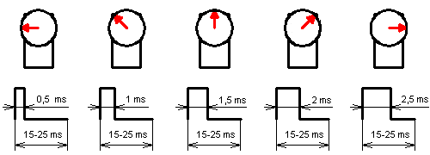

La frecuencia del PWM está entre 66,6 Hz y 40 Hz (de 15 ms a 25 ms), tomaremos el valor central de 50 Hz (20 ms). Este valor es libre y no afecta al funcionamiento dentro de estos límites.

Como la frecuencia del reloj interno es de 100 MHz, entonces cada periodo de PWM consiste de 2.000.000 flancos. Seguidamente se debe dejar a 0 o a 1 parte de esos 2.000.000 flancos según la posición que se quiera alcanzar (en grados) de 0,5 ms (para 0°) a 2,5 ms (para 180°). Lo anterior en flancos es de 50.000 flancos a 250.000 flancos. Es decir, son unos 1.111 flancos/grado (y eso se suma a los 50.000 flancos de “partida” para 0°).

Por tanto el autómata es muy parecido al de antes, solo que hay que reducir el número de estados y ajustar las frecuencias y los flancos.

En el autómata destacan dos elementos: que el autómata arranca siempre con 1 (cosa lógica viendo los dibujos) y que parece que hay un estado que sobra, el “001”. Este estado “001” realmente sobra, pero a mí no me gusta usar el estado de reset para recomenzar de forma “normal” la secuencia del servo: el estado de reset debe ser solo para reset (pero es una opción).

En el autómata siguiente se deben sustituir los valores 62.500 por 50000, el valor 2.500.000 por 2.000.000, y 1389 se sustituye por 1111.

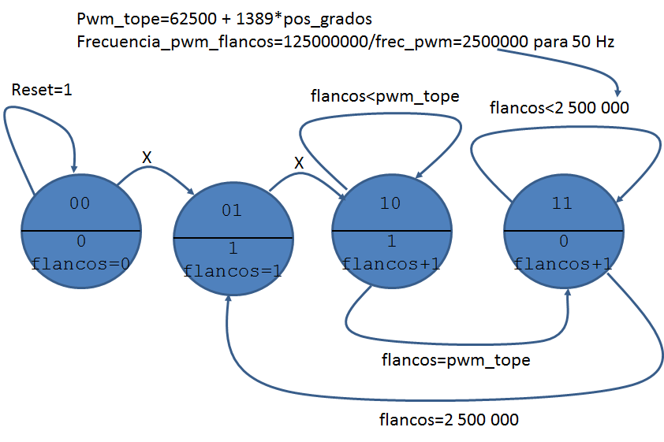

Variables:

* La frecuencia de pwm es de 50 Hz. Este valor es el típico para un servo (debe estar entre 66 y 40 Hz), al igual que lo es 200 Hz para el pwm de continua.
* Para 50 Hz, 2 000 000 flancos dan lugar a un periodo de 20 ms, es decir, cada 2 000 000 flancos se cumple un ciclo de pwm para servo.
* Cada 1 ms son 100 000 flancos, y por tanto 0,5 ms son 50 000 flancos.
* pwm_tope: como el servo gira un máximo de 180° y por cada grado se necesitan unos 1389 flancos a 1 (como cada 45° son 0,5 ms, entonces 50000/45= 1111,1 flancos), y teniendo en cuenta que hay 0,5 ms siempre a 1 entonces pwm_tope = 50000 + 1111*pos_grados. Para 0°, pwm_tope=50000 flancos (mínimo) y para 180°, pwm_tope=250000 flancos (máximo).

Para seleccionar la posición del servo en grados se usan los 4 interruptores (luego este dato vendrá del ARM). CUIDADO de 1101 a 1111 el valor asignado es 0 °. La tabla queda:

|  |  |  |
| --- | --- | --- |
| Servo en grados | SW3_SW0 | ms a 1 |
| 0 ° | 0000 | 0,5 ms |
| 15 ° | 0001 |  |
| 30 ° | 0010 |  |
| 45 ° | 0011 | 1 ms |
| 60 ° | 0100 |  |
| 75 ° | 0101 |  |
| 90 ° | 0110 | 1,5 ms |
| 105 ° | 0111 |  |
| 120 ° | 1000 |  |
| 135 ° | 1001 | 2 ms |
| 150 ° | 1010 |  |
| 165 ° | 1011 |  |
| 180 ° | 1100 | 2,5 ms |

El sistema implementado da los siguientes resultados: (ESTAS IMÁGENES son de ZYBO)

|  |  |  |
| --- | --- | --- |
| 0°, 0000 y 0,5 ms | 45°, 0011 y 1 ms | 90°, 0110 y 1,5 ms |
|  |  |  |
| 135°, 1001 y 2 ms | 180°, 1100 y 2,5 ms |  |
|  |  |  |

*Código:*

library IEEE;

use IEEE.STD_LOGIC_1164.ALL;

entity pwm_servo is

port(

clk: in std_logic;

btn: in std_logic;

sw: in std_logic_vector (3 downto 0);

pwm_oscilo: out std_logic;

led: out std_logic_vector (3 downto 0)

);

end pwm_servo;

architecture Behavioral of pwm_servo is

signal reset: std_logic;

signal pwm: std_logic;

signal selector: std_logic_vector (3 downto 0);

signal pos_grados: integer range 0 to 180;

signal contador_base: integer range 0 to 2000000;

signal pwm_tope: integer range 0 to 10000000;

signal estado: std_logic_vector (2 downto 0);

signal frecuencia_pwm: integer range 0 to 1000;

signal frecuencia_pwm_flancos: integer range 0 to 100000000;

begin

reset<=btn;

led(0)<=pwm;

selector<=sw;

led(2 downto 1)<=estado(1 downto 0);

pwm_oscilo<=pwm; --para ver la señal en un oscilo

frecuencia_pwm<=50; --este valor controla la frecuencia del pwm del servo entre 40 y 66,6 Hz

--la posición en grados va de 0 a 180 grados de la posición final del servo, no gira mas

process(selector)

begin

case selector is

when "0000" => pos_grados<=0;

when "0001" => pos_grados<=15;

when "0010" => pos_grados<=30;

when "0011" => pos_grados<=45;

when "0100" => pos_grados<=60;

when "0101" => pos_grados<=75;

when "0110" => pos_grados<=90;

when "0111" => pos_grados<=105;

when "1000" => pos_grados<=120;

when "1001" => pos_grados<=135;

when "1010" => pos_grados<=150;

when "1011" => pos_grados<=165;

when "1100" => pos_grados<=180;

when others => pos_grados<=0;

end case;

end process;

-- frecuencia_pwm_flancos indica cuántos flancos del reloj del sistema hacen

-- falta para generar el periodo de PWM contando flancos flancos.

-- Por ejemplo para 50 Hz debe contar 50000 flancos

process(frecuencia_pwm)

begin

frecuencia_pwm_flancos<=100000000/frecuencia_pwm;

end process;

-- pwm_tope expresa en flancos cuántos flancos debe estar la salida a 1 para alcanzar la posición.

-- hay que tener en cuenta que la posicion 0 grados debe generar 0,5 ms, es decir, 62500 (es como un offset)

process(pos_grados)

begin

pwm_tope<=(50000+1111*pos_grados);

end process;

process(pwm_tope)

begin

if pwm_tope<312520 and pwm_tope>300000 then

led(3)<='1';

else

led(3)<='0';

end if;

end process;

process(clk, reset)

begin

if clk='1' and clk'event then

case estado is

--estado reset

when "000" => contador_base<=0;

if reset='1' then

estado<="000";

else

estado<="001";

end if;

when "001" => contador_base<=1;

if reset='1' then

estado<="000";

else

estado<="010";

end if;

when "010" => contador_base<=contador_base+1;

if reset='1' then

estado<="000";

else

if contador_base<pwm_tope then

estado<="010";

else

estado<="011";

end if;

end if;

when "011" => contador_base<=contador_base+1;

if reset='1' then

estado<="000";

else

if contador_base<frecuencia_pwm_flancos then --2 500 000 = 125000000/50

estado<="011";

else

estado<="001";

end if;

end if;

when others => estado<="000";

contador_base<=0;

end case;

end if;

end process;

process(estado)

begin

case estado is

when "000" => pwm<='0';

when "001" => pwm<='1';

when "010" => pwm<='1';

when "011" => pwm<='0';

when others => pwm<='0';

end case;

end process;

end Behavioral;

*Constraints:*

## Clock signal

set_property PACKAGE_PIN W5 [get_ports clk]

set_property IOSTANDARD LVCMOS33 [get_ports clk]

create_clock -add -name sys_clk_pin -period 10.00 -waveform {0 5} [get_ports clk]

## Switches

set_property PACKAGE_PIN V17 [get_ports {sw[0]}]

set_property IOSTANDARD LVCMOS33 [get_ports {sw[0]}]

set_property PACKAGE_PIN V16 [get_ports {sw[1]}]

set_property IOSTANDARD LVCMOS33 [get_ports {sw[1]}]

set_property PACKAGE_PIN W16 [get_ports {sw[2]}]

set_property IOSTANDARD LVCMOS33 [get_ports {sw[2]}]

set_property PACKAGE_PIN W17 [get_ports {sw[3]}]

set_property IOSTANDARD LVCMOS33 [get_ports {sw[3]}]

## LEDs

#set_property PACKAGE_PIN U16 [get_ports {led[0]}]

# set_property IOSTANDARD LVCMOS33 [get_ports {led[0]}]

#set_property PACKAGE_PIN E19 [get_ports {led[1]}]

# set_property IOSTANDARD LVCMOS33 [get_ports {led[1]}]

#set_property PACKAGE_PIN U19 [get_ports {led[2]}]

# set_property IOSTANDARD LVCMOS33 [get_ports {led[2]}]

#set_property PACKAGE_PIN V19 [get_ports {led[3]}]

# set_property IOSTANDARD LVCMOS33 [get_ports {led[3]}]

## BUTTONs

set_property PACKAGE_PIN U18 [get_ports btn]

set_property IOSTANDARD LVCMOS33 [get_ports btn]

##Pmod Header JA

##Sch name = JA1

set_property PACKAGE_PIN J1 [get_ports {pwm_oscilo}]

set_property IOSTANDARD LVCMOS33 [get_ports {pwm_oscilo}]

##Sch name = JA2

# set_property PACKAGE_PIN L2 [get_ports {sentido_motor_DC}]

# set_property IOSTANDARD LVCMOS33 [get_ports {sentido_motor_DC}]

MONTAJE

Como es habitual y solo por confundir cada fabricante pone los colores de una manera para GND, Vcc y control. La imagen ayuda.

